昨天开会，大家针对我们的页面提了很多建议，下面我进行一个汇总:

在告知汇总之前还是说一下所有人应遵守的要求：

1. 昨天我整和的代码是很无脑的，就是简单的整合在一个文件里，然后再很对有问题的地方进行调整，所以大家在代码里面很容易就能找到自己的部分，我都用注释隔开了的，你们就在我整合的代码上改，【修改或者添加的部分用注释进行说明或者标注】；
2. Js文件也都是隔开了得，大家就改自己的部分就行；

李陈扬部分：

1.

看看这一部分，鼠标悬浮在每一个项上时，能否再加一点酷炫的动画效果，比如图标变大再变小，或者这块抖动一下，总之效果明显一点就行；

2.还是导航栏的部分，导航栏中现在有5项，但是以后可能会增加新的项，所以这一块不要写死了；

3.报名表部分：

1. 验证【学号】是否在9-12位；
2. 【Email】处验证格式是否正确（是否有@符号）；
3. 【电话】验证是否是11位，不能是0开头；
4. 【选择职位】处做成下拉菜单样式；
5. 【性别】做成单选框；
6. 【知识了解】，【项目、校内经历】，【自我评价、爱好、职业规划】处提示用户字数限制在50-250以内
7. 除【学院】，【专业】，【学号】，【性别】以外的所有表项都是必填，前面要加上红色的*；
8. 整个表的的每个表项可以再做高一点，隔开一点；

* 验证的部分如果有疑问可以访问 <http://ife.baidu.com/task/detail?taskId=29> cong29-32都是讲表单验证的，可以参考；
* 用户点击‘提交’时，如果有未满足要求的表项，应弹出相应提示；

徐涌盛部分：

1. 

这一部分这个半透明层用CSS3做成渐变的吧

1. 你再看看这个背景滚动的效果吧，如果有问题再改改，你不是说后面用CSS写的就好很多了吗，那就把用CSS写的部分替换进去；
2. 这一块的切换，我增加了一个点击下面的小圆点也能跳转到相应页面的功能，但是现在存在一个问题，点击小远点之后，再点上/下一项的箭头符号时，调准顺序还是原来的顺序，你把这个问题解决一下；

冯丽部分：



这一块做成动态生成，把信息写在一个Json里面，还有就是图片和文字描述不应该在两个ul里面，这里要调整，写在一个ul里面；

1. 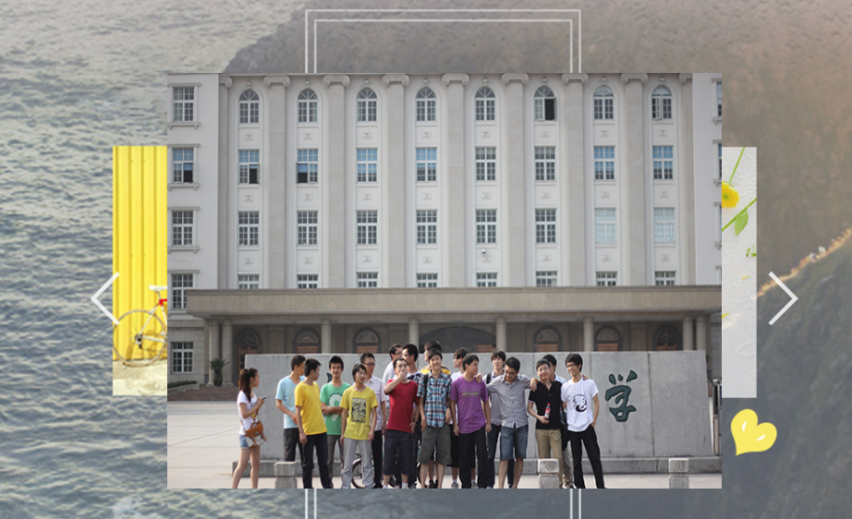相册这一块，要做巨大的改动，必须要解决掉播放完了之后抽风滚回第一张的问题，可以参照我以前写的这个代码，这个是我实现一个消息数组向上滚动轮播的效果。因为你们没用jq，所以看逻辑就好，别看jq的函数；

$(function(){

var top = 1;

if($('#mes_list p').length > 0){

Scroll();

}

$('#mes_list').hover(

function(){

$(this).addClass('hover');

},

function(){

$(this).removeClass('hover');

});

function Scroll(){

var stop = 0;

setInterval(function(){

if(top == 20){

$('#mes_frame').addClass('show_icon');

}

if(top % 54 != 0 && stop >= 500){

if(top >= $('#mes_list p').length * 54){

top = 1;

stop = 0;

$('#mes_frame').removeClass('show_icon');

}

$('#mes_frame').scrollTop(top);

top++;

}else{

if (stop >= 500){

stop = 0;

top++;

}

if(!$('#mes_list').hasClass('hover')){

stop++;

}

}

},5);

}

});

1. 相册里面的照片是动态生成的，因为还要添加描述，所以也是写在一个json里面；